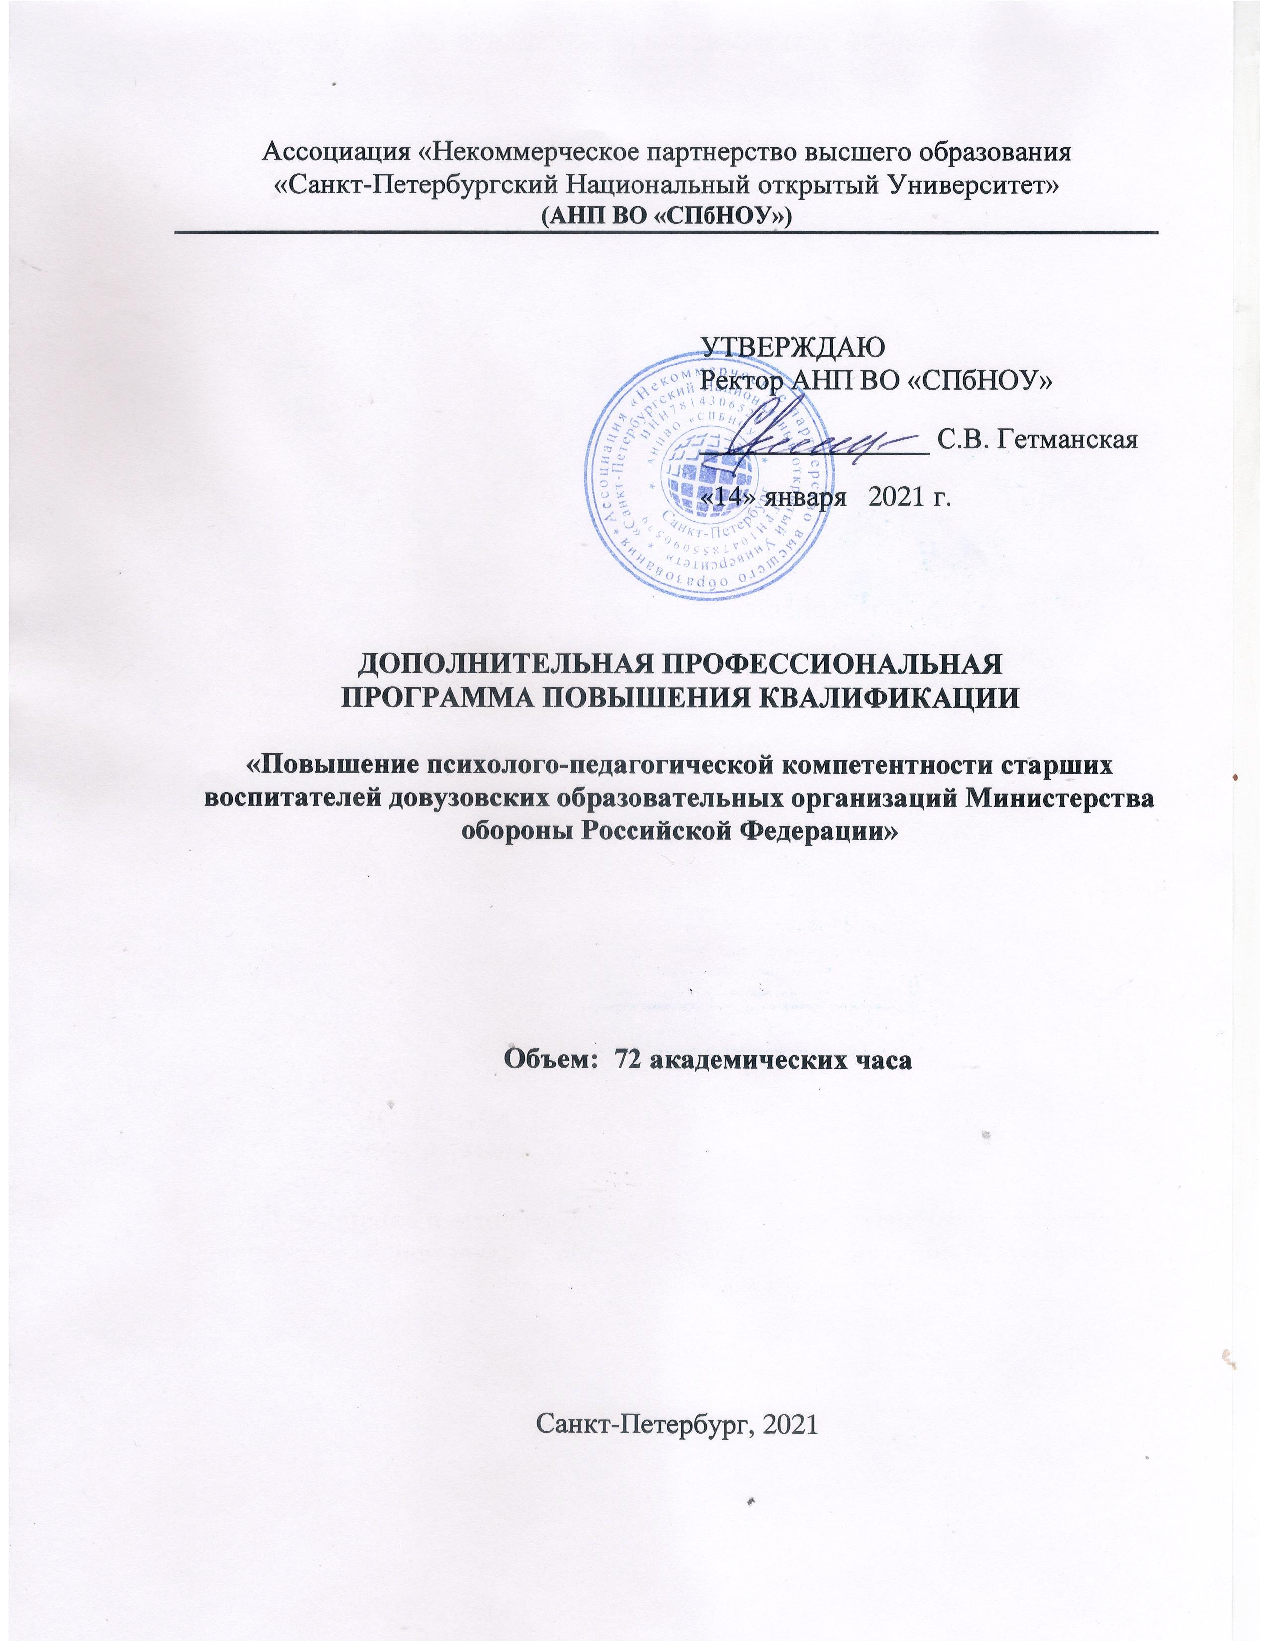

Разработчик:
Юрасова Юлия Владимировна, преподаватель

Дополнительная профессиональная программа повышения квалификации разработана для повышения профессиональной квалификации педагогов, реализующих воспитательную функцию как основную в отношении воспитанников, обучающихся в довузовских образовательных организаций Министерства обороны Российской Федерации. Программа рассчитана на воспитателей довузовских образовательных организаций Министерства обороны Российской Федерации

Обсуждена и рекомендована к утверждению
На заседании Ученого Совета
прот.№ 1 от 13.01.2021 г

Наименование программы:
«Повышение психолого-педагогической компетентности старших
воспитателей довузовских образовательных организаций Министерства обороны Российской Федерации»

Цель и планируемые результаты освоения программы

Качественное изменение профессиональных компетенций, повышение уровня психолого-педагогической компетентности воспитателей довузовских образовательных организаций Министерства обороны Российской Федерации.

Целью реализации образовательной программы «Повышение псиолого-педагогической компетентности старших воспитателей довузовских образовательных организаций Министерства обороны Российской федерации» является достижение следующих результатов:
знания:
- на уровне представлений: изучение составляющих компонентов психолого-педагогической компетентности старших воспитателей довузовских образовательных организаций Министерства обороны Российской Федерации);
- на уровне воспроизведения: оценивать личные возможности и ресурсы для достижения оптимального уровня психолого-педагогической компетентности (как наивысшей составляющей профессиональной деятельности воспитателей довузовских образовательных организаций Министерства обороны Российской Федерации);
- на уровне понимания: уметь определять сущность личностно-ориентированного взаимодействия воспитателей довузовских образовательных организаций Министерства обороны Российской Федерации и воспитанников; определять уровень сохранения и повышение собственного ресурсного состояния, психологического здоровья воспитателя и осуществление профессиональной деятельности;

умения:
- теоретические: использование знаний общей подготовки при осуществлении профессиональной деятельности;
- практические: формулировать профессиональные и личностные требования к воспитанникам, оценивать эффективность воспитательных мероприятий;
навыки:
- применять на практике инновационные психолого-педагогические компетенции для эффективной реализации программы «Воспитание» по ФГОС.
Слушатель должен обладать профессиональными компетенциями, соответствующими виду(ам) профессиональной деятельности:

Код | Наименование видов деятельности и профессиональных компетенций
ВД 1
ПК 1.3 | Способность решать задачи воспитания и духовно-нравственного развития  обучающихся в учебной и внеучебной деятельности
ПК 1.14. | Готов исследовать, организовывать и оценивать управленческий процесс с использованием инновационных технологий менеджмента, соответствующих общим и специфическим закономерностям развития управляемой системы
ПК 1.16. | Готов использовать индивидуальные и групповые технологии принятия решений в управлении организацией, осуществляющей образовательную деятельность
ВД 2
ПК 2.2. | Способен проектировать профилактические и коррекционно-развивающие программы
ПК 2.7. | Способен проводить диагностику образовательной среды, определять причины нарушений в обучении, поведении и развитии обучающихся

В результате освоения программы, у слушателей должен сформироваться следующий комплекс знаний, умений и навыков в области воспитательной работы:

Уровень квалификации | Показатели уровня квалификации:
 | Полномочия и ответственность | Характер умений | Характер знаний
8 | Руководитель среднего звена | - умение создать условия для свободного выбора детьми деятельности, участников совместной деятельности;  - умение создать условия для принятия детьми решений, выражения своих чувств и мыслей;  - умение оказать недирективную помощь детям, поддержку детской инициативы и самостоятельности в разных видах деятельности;  - умение создать условия для позитивных, доброжелательных отношений между детьми, в том числе принадлежащими к разным национально-культурным, религиозным общностям и социальным слоям, а также имеющим различные (в том числе ограниченные) возможности здоровья;  - умение развить коммуникативные способности детей, позволяющих разрешать конфликтные ситуации со сверстниками;  - умение создать условия для овладения культурными средствами деятельности;  - умение оценить индивидуальное развитие каждого ребёнка; | - знать нормативно-правовую базу, регламентирующую создание развивающей образовательной и воспитательной среды;  - знать основы возрастной психологии и психологии развития;  - знать основы психолого-педагогической диагностики ребенка;  - знать основные психолого-педагогические технологии индивидуальной работы с воспитанниками и психолого-педагогические технологии работы с детским коллективом.
 |  | - умение взаимодействовать с родителями по вопросам образования ребенка, вовлекать их в образовательную деятельность, в том числе посредством создания образовательных проектов совместно с семьей. | - знать нормативно-правовую базу, регламентирующую создание развивающей образовательной и воспитательной среды;  - знать концептуальные основы диагностики семьи как системы, закладывающей основы формирования личности ребенка;  - знать основные приемы эффективной коммуникации для профилактики и решения конфликтов между участниками образовательного процесса.

- освоение слушателями знаний о конкурентной безопасности на основе изучения экономической безопасности как составной части системы защиты хозяйствующих субъектов.
- изучение основополагающих понятий нормативно-правового обоснования в сфере экономической безопасности и обеспечения конкурентоспособности в современной Российской Федерации.
- определение и анализ практических методов обеспечения конкурентной безопасности хозяйствующих субъектов.
- развитие творческого, самостоятельного осмысления и практического применения полученных знаний в своей профессиональной деятельности.
Программа ориентирована на сотрудников и специалистов организаций, занимающиеся экономической и конкурентной безопасностью, у которых имеются базовые знания по экономике, а также в области основ экономических и правовых дисциплин (геополитика, основы права, теория организации, микроэкономика, макроэкономика, экономическая безопасность).
В результате изучения дисциплины обучающиеся должны:
- быть способны совершенствовать и развивать свой общеинтеллектуальный и общекультурный уровень;
- быть готовы использовать знание современных достижений науки и образования при решении образовательных и профессиональных задач, относящихся к проблематике учебной дисциплины;
- быть способны к самостоятельному освоению новых методов исследования и обоснования принимаемых решений, включая экономико-правовые и экономико-математические, а также к изменению профиля своей профессиональной деятельности;
- быть готовы самостоятельно приобретать с помощью информационных технологий и использовать в практической деятельности полученные в ходе освоения дисциплины знания.
приобрести:
- умения прогнозировать и минимизировать риски и угрозы предприятию в области обеспечения экономической безопасности;
- новые знания и умения в области конкурентной безопасности, как элементы экономической безопасности;
- знания сфере контроля конкурентной среды предприятия;
- навыки поиска источников информации, подготовки экспертных заключений по вопросам контроля конкурентной безопасности.

Выпускник должен обладать общепрофессиональными компетенциями (ОПК) и (или) общими (общекультурными) компетенциями (ОК) или универсальными компетенциям (УК)
Наименование общепрофессиональных компетенций и(или) общих (общекультурных) компетенций или универсальных компетенций
Способен к получению информации о складывающейся практике применения международного законодательства и развития российского аналогичного законодательства.
Способен провести самостоятельный анализ необходимости организации системы корпоративной безопасности в своей компании, подготовить соответствующие предложения для руководства компании и определить основные необходимые шаги в соответствии с требованиями законодательства.
Способен правильно формировать и оценивать ожидания методов обеспечения конкурентной безопасности хозяйствующих субъектов.

